Качество предметной подготовки и здоровья детей.

Таблица динамики показателей качества обученности
по предмету физическая культура учителя Чернова Юрия Анатольевича

класс | 2010 -2011  учебный год |  |  | класс | 2011 – 2012  учебный год |  |  | класс | 2012 – 2013  учебный год
класс | %  Обуч. | %  Кач. | средний  балл | класс | %  Обуч. | %  Кач. | средний  балл | класс | %  Обуч. | %  Кач. | средний  балл
 |  |  |  | 1 а | 100 | 100 | 4.7 | 2 а | 100 | 100 | 4.8
 |  |  |  | 1 б | 100 | 100 | 4.6 | 2 б | 100 | 100 | 4,7
 |  |  |  | 1 в | 100 | 100 | 4.5 | 2 в | 100 | 100 | 4,6
 |  |  |  | 1 г | 100 | 100 | 4.5 | 2 г | 100 | 100 | 4.5
5 а | 100 | 89.3 | 4,5 | 6 а | 100 | 92.8 | 4,6 | 7 а | 100 | 100 | 4.9
5 б | 100 | 85.7 | 4,4 | 6 б | 100 | 89.3 | 4,5 | 7 б | 100 | 92.8 | 4,7
5 в | 100 | 80.8 | 4,4 | 6 в | 100 | 84.6 | 4,4 | 7 в | 100 | 88.5 | 4,5
8 а | 100 | 88.5 | 4,4 | 9 а | 100 | 89.7 | 4,5 | 10а | 100 | 93.3 | 4,8
8 б | 100 | 82 | 4,5 | 9 б | 100 | 90 | 4,6 | 10б | 100 | 92.3 | 4,9
8 в | 100 | 81.8 | 4.4 | 9 в | 100 | 86.4 | 4.5 | 10в | 100 | 92.2 | 4.7
10а | 100 | 94.5 | 4.8 | 11а | 100 | 100 | 5
10б | 100 | 92.8 | 4.7 | 11б | 100 | 100 | 4.8
10в | 100 | 93.8 | 4.6 | 11в | 100 | 100 | 4.7

Данные таблицы свидетельствуют о том, что, на протяжении последних 3-х лет прослеживается достаточно высокое качество знаний обучающихся по физической культуре, средний балл по дисциплине находится в пределах 4.4 – 4,9 балла.
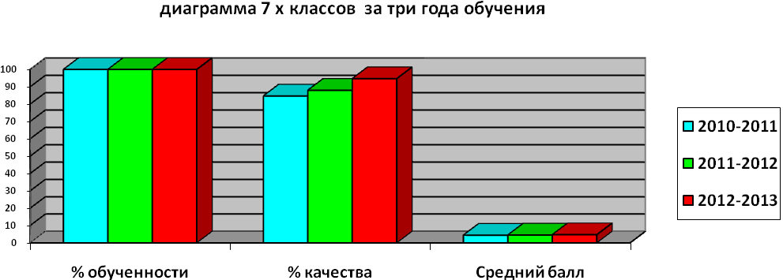
На примере диаграмм 7-х и 10-х классов можно прослеживать положительную динамику успеваемости и качества обученности.

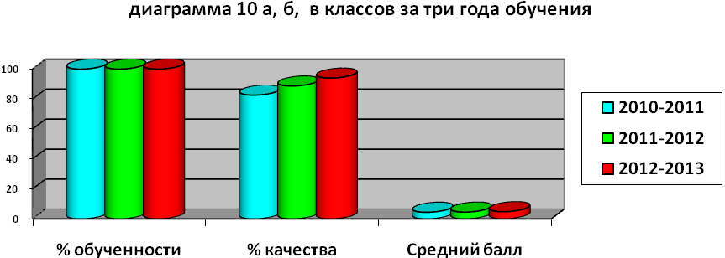
Такие результаты достигаются различными формами и методами обучения, учитывая индивидуальные особенности, физическое развитие каждого ученика. Различными видами деятельности мной повышается качество знаний, умений и навыков у учащихся. Работая во внеурочное время, снимая дискомфорт на уроке, сотрудничая с учащимися – я повышаю интерес к предмету, и все это позволяет развить физические способности учащихся.
Исходя из выше изложенного, я в своей практической работе придаю важное значение формированию интереса к физической культуре, развитию у учащихся потребности в самостоятельных занятиях и любви к физической культуре и спорту. Для более прочного усвоения содержания курса применяю разные формы и методы обучения, использую нестандартные методы и приемы, провожу нетрадиционные формы уроков, учитывая психологические особенности учащихся.

Директор МБОУ гимназии № 7 | А.И. Пшеничная
Зам. директора по УВР | Л.Г. Колесникова

